安徽工业大学材料学院实验室实验台、柜采购项目
项目编号：2017【035】

竞争性谈判文件

采购人：安徽工业大学
二〇一七年四月
目 录

第一章 竞争性谈判邀请书 2
第二章 供应商须知 4
（一）总则 4
（二）谈判文件 5
（三）谈判响应文件的编制 7
（四）谈判响应文件的递交 9
（五）谈判 10
（六）推荐成交候选供应商和授予合同 12
（七）保密和披露 13
第三章 合同格式 14
第四章 项目内容及要求 17
一、采购清单 17
二、技术要求 17
三、商务要求 21
第五章 谈判响应文件格式 24
一、报价一览表 26
二、报价函 27
三、分项报价表 29
四、对商务要求及合同条款的响应 29
五、对技术要求的响应 30
六、货物服务技术方案 31
七、法定代表人身份证明及授权委托书 32
八、各类资质证书及其他重要资料 33

第一章 竞争性谈判邀请书
安徽工业大学招投标及采购中心受材料科学与工程学院委托，现对本项目进行竞争性谈判采购，欢迎具备条件的国内投标人参加谈判。
一、采购项目名称及内容
1、项目编号 |  | 2017【035】
2、项目名称 |  | 材料学院实验室实验台、柜采购
3、项目概况 |  | 本项目不分包
4、采购方式 |  | 竞争性谈判
5、采购预算 |  | 16.11万元；
6、项目类别 |  | 非政府采购 货物类
二、投标人资格
1、 | 符合《中华人民共和国政府采购法》第二十二条规定；
2、 | 投标人须为专业从事试验台、柜的生产商或销售代理商;
3、 | 企业近三年内（自2015年1月1日起）有承担过类似业绩证明材料（以中标通知书或供货合同等相关证明影印件为证）。
三、报名及谈判文件发售办法
1、报名时间 |  | 本项目不需要报名
2、文件价格 |  | 免费
3、文件获取 |  | 本公告附件处自行下载
四、谈判时间及地点
1、谈判时间 |  | 2017 年 4月18日09:00
2、谈判地点 |  | 安徽工业大学（湖东路59号）第二教学楼副楼336室
五、投标文件递交时间及递交地址
1、递交时间 |  | 2017年4月18日 08:30- 09:00
2、递交地址 |  | 安徽工业大学（湖东路59号）第二教学楼副楼330室
六：联系方法
（一）项目单位：材料科学与工程学院【技术需求质疑或咨询请联系】
联系人 |  | 袁晓敏
联系电话 |  | 13955562934
（二）采购组织部门：安徽工业大学招投标及采购中心
联系人 |  | 张老师
联系电话 |  | 2311291
七、投标(谈判)保证金缴纳账户
投标保证金金额 |  | 3200元（投标人投标现场缴纳，须用信封装订且信封外注明单位）
履约保证金金额 |  | 8000元（仅成交供应商缴纳）
缴纳账户信息 |  | 户名：安徽工业大学  开户行：工行马鞍山团结广场支行  账号：1306020809024926468

第二章 供应商须知

（一）总则
1、适用范围
1.1本谈判文件是参照《中华人民共和国政府采购法》（以下简称“政府采购法”）等有关法律、法规制订。
1.2本谈判文件适用于安徽工业大学材料学院实验室实验台、柜采购项目。
2、项目概述：具体详见“第五章 需求内容”。
3、供应商资质要求
参看第一章相关要求。
4、谈判费用
4.1本次项目采取竞争性谈判方式，采购人不收取任何成交服务费。
4.2供应商应自行承担所有与参加本次谈判有关的费用。不论结果如何，采购人在任何情况下均无义务和责任承担这些费用。
5、谈判风险
5.1供应商一旦报名领取了本谈判文件并参加谈判，即被认为接受了本谈判文件中的所有条件和规定。
5.2供应商应认真阅读谈判文件中所有的事项、格式、条款和规范等要求。如果没有按照谈判文件要求提交全部资料，或没有对谈判文件做出实质性响应，其风险应由供应商自行承担。
5.3供应商所提供的所有资料（包括复印件、影印件）必须清晰，如因提供的资料难以辨认，其风险由供应商自行承担。
6、供应商被视为充分熟悉本项目所在地的与履行合同有关的各种情况
7、供应商之间如果存在下列情形之一的，不得同时参加同一包别或者不分包别的同一项目谈判：
7.1法定代表人为同一个人的；
7.2母公司、全资子公司及其控股公司；
7.3法律和行政法规规定的其他情形。
8、因本次谈判活动产生的一切纠纷（包括合同纠纷），有关各方应友好协商解决，协商不成，则向马鞍山仲裁委员会申请仲裁。
9、本谈判文件的最终解释权属于采购人。

（二）谈判文件
10、谈判文件构成
10.1谈判文件包括：
第一章 竞争性谈判文件
第二章 供应商须知
（一）总则
（二）谈判文件
（三）谈判响应文件的编制
（四）谈判响应文件的递交
（五）谈判
（六）推荐成交候选供应商和授予合同
（七）保密和披露
第三章 合同格式
第四章 项目内容及要求
第五章 谈判响应文件格式
一、报价一览表
二、报价函
三、分项报价表
四、法定代表人身份证明及授权委托书
五、 各类资质证书及其他重要资料
10.2供应商应认真阅读和充分理解谈判文件中所有的内容。如果供应商没有满足谈判文件的有关要求，其风险由供应商自行承担。
11、谈判文件的澄清、补充及修改
11.1谈判文件的澄清。供应商对谈判文件的疑问，由供应商在本谈判文件规定时间内以书面方式提疑（提疑截止时间：2017年4月17日17:00），如有必要，采购人将以答疑澄清的方式予以解答，但不说明问题的来源。
11.2无论出于何种原因，采购人可主动地或在解答供应商提出的澄清问题时对谈判文件进行修改。
11.3供应商对谈判文件的质疑必须在谈判开始前提出，在谈判开始后提出的任何针对谈判文件的质疑，采购人有权不接受。
11.4采购人对谈判文件进行的澄清、更正、更改等，在采购人网站（网址：www.ahut.edu.cn)发布，发布的内容为谈判文件的组成部分，对供应商具有约束力，在谈判前，供应商应主动上网查询。采购人不承担供应商未及时关注相关信息引发的相关责任。
11.5如果上述答复涉及对谈判文件的修改或补充，则它将被视为谈判文件的一部分。凡原先所发谈判文件中的内容与答复中的内容不一致之处，应以后形成的为准。
11.6对谈判文件的修改是谈判文件的组成部分，对供应商具有约束力。
11.7为使供应商有充分时间对谈判文件的修改部分进行研究或由于其他原因，采购人可以改变谈判时间、谈判地点，并在采购人网（网址：www.ahut.edu.cn)发布信息。

（三）谈判响应文件的编制
12、谈判响应文件的语言及度量衡单位
12.1供应商的谈判响应文件、以及供应商与采购人就谈判的所有往来函电，均须使用简体中文，若有英文或其他语言文字的资料，应翻译成中文，否则谈判小组有权不接受。
12.2除谈判响应文件中另有规定外，谈判响应文件所使用的度量衡均须采用法定计量单位。
13、谈判响应文件的编制要求
13.1除特殊规格的图纸或方案、图片资料等外，谈判响应文件均应按A4规格制作并装订成册，为节约和环保，建议谈判响应文件双面打印。
13.2谈判响应文件采用胶装，牢固装订成册；
13.3谈判响应文件必须编排目录、标明连续页码；
13.4谈判响应文件应按照谈判文件给出的谈判文件格式按顺序编制。
14、谈判响应文件的正本和副本要求
14.1必须按照供应商须知前附表规定的数量提交谈判响应文件正、副本。谈判响应文件正本与副本应当一致，若发现正本与副本不一致以正本为准。
14.2谈判响应文件的正本按照要求签署和盖章后，谈判响应文件的副本可以复印，但正本和副本的内容必须相同。否则，评委误读误评的风险供应商必须自行承担。
14.3谈判响应文件不论是书写、打印或复制，均应做到清晰、整洁、规范。
14.4供应商递交的谈判响应文件（包括正本、所有副本）均不退还，请供应商自行做好备份。
15、谈判响应文件签署、盖章
15.1在谈判文件给出的谈判响应文件格式中，凡是标明由供应商盖章的地方，谈判响应文件的正本必须盖供应商统一对外的公章（与企业名称完全一致的公章，下同）；凡是标明由法定代表人或其委托代理人签字的地方，谈判响应文件的正本必须由法定代表人或其委托代理人签署姓名全称。
15.2谈判响应文件如有修改错漏处，必须由法定代表人或其委托代理人签字。
16、谈判报价
16.1除非谈判文件另有规定，供应商应以人民币填报所有报价，供应商在填写报价表时，金额单位要统一，数字、文字要清晰。
16.2谈判响应文件的项目报价表上应根据谈判响应文件格式要求清楚地标明该项目涉及的子项名称、单位、数量、单价、合价和总价。
16.2.1如果供应商在谈判响应文件中没有列明该项目涉及的子项名称、单位、数量、单价、合价和总价，一旦成交，采购人有权进行指定且价格不作调整，供应商不得以谈判响应文件中未详细列明为由而拒绝。供应商只允许有一个报价，任何有选择的报价方案和报价将不予接受。
16.3本次项目的总报价包含了投标人执行该项目全部内容的所有费用，包含了设备费、运输安装调试费、完成本项目所需要的其他费用及所有价内价外税金及合理利润等。
16.4总报价中不得包含谈判文件要求以外的内容（但为全面实现报价项目服务功能而必须的相应技术措施除外，如谈判文件中未列明这些设施或措施的费用，这些费用将被视为已包含在总报价中），否则，在评审时不予核减，但在授予合同时，采购人有权将这部分价格从其成交价格中扣除。
16.5供应商应负起审慎调查的责任，总报价中不得缺漏谈判文件所要求的内容。一经报价，除了不可抗力和采购人违约的情况外，不得以谈判响应文件中没有列明细目为由要求增加或调整报价。在授予合同时，缺漏项目的报价视作已含在其他项目的报价中，这些项目将作为免费赠送而包含在合同内。
16.6通过审核的供应商，应提供书面形式的最终报价。
17、谈判响应保证金
17.1供应商应向采购人提交供应商须知前附表中规定金额的谈判响应保证金，作为谈判的一部分。谈判响应保证金应在谈判响应文件递交截止时间前交纳到位。
17.2谈判响应保证金交纳人名称与供应商名称应当一致。分公司或子公司代缴谈判响应保证金，视同名称不一致。谈判响应保证金交纳人名称与供应商名称不一致的，其谈判响应文件无效。
17.3如谈判响应保证金未在谈判响应文件递交截止时间前足额到达，对谈判造成影响的，其后果由供应商自行承担。
17.7如果发生下面所列的任何一种情况，谈判响应保证金将不再退还：
（1）供应商在谈判有效期内撤回谈判响应文件；
（2）成交供应商无正当理由拒绝签订合同或签订合同后拒绝履行合同义务；
（3）供应商提供了虚假的资质证书或资料；
（4）供应商的其他违法行为。
17.8采购人将在谈判结束当日退还未成交供应商的谈判响应保证金，不计利息；成交供应商在采购合同签订后五个工作日内退还成交供应商的谈判响应保证金，不计利息。
18、谈判有效期
18.1谈判有效期在“供应商须知前附表”中有明确的规定。
18.2在特殊情况下，采购人可于原谈判有效期满之前，向供应商提出延长谈判有效期的要求。延长谈判有效期的要求将被刊登在指定的网站上。
18.3供应商可以书面形式拒绝采购人的这种要求而不失去其谈判响应保证金。如在规定的时间内未提出书面意见表示拒绝，将视为同意延长谈判有效期。
19、谈判响应文件密封
19.1谈判响应文件应装订成册并封装。每个密封袋上标注项目名称、项目编号、供应商名称。封装应该严密、不易破损。外封上应盖有供应商公章或法定代表人(或其委托代理人)签名（章）。

（四）谈判响应文件的递交
20、谈判响应文件的递交和撤回
20.1、供应商一旦递交了本项目的谈判响应文件，即被认为完全接受了采购人的设计任务和要求。供应商应在谈判文件规定的时间和地点由法定代表人或其授权代表递交谈判响应文件并签字（供应商应在谈判响应文件中，提供签字人为供应商法定代表人或其授权代表的证明材料：法定代表人身份证明或其授权委托书）。
20.2、供应商法定代表人或其授权代表递交谈判响应文件时，应向采购人提供居民身份证原件核验。
20.3、供应商法定代表人或其授权代表递交谈判响应文件时，出现下列情形之一时，谈判响应文件不予接收：
20.3.1在谈判文件规定的投标截止时间之后递交的；
20.3.2谈判响应文件未按照谈判文件规定密封、标注的；
20.3.3未按照谈判文件要求提交居民身份证原件；
20.3.4法律法规和谈判文件规定不应当接收的其他情形。
20.4、供应商在递交谈判响应文件后，如果有修改和撤回要求，必须以书面形式通知采购人，使采购人能在递交谈判响应文件截止时间前收到。其修改书或撤回通知书，应由法定代表人或其委托代理人签署，并在信封上注明“修改”或“撤回”字样。
20.5、在谈判有效期内供应商不得撤回谈判响应文件，否则其谈判响应保证金将不再退还。

（五）谈判
21、谈判
21.1采购人将在规定的时间和地点组织谈判。供应商须派法定代表人或其委托代理人参加，法定代表人或其委托代理人应当熟悉本项目的技术及商务要求。除法定代表人、委托代理人外，对供应商委派的其他人员，谈判小组有权拒绝与其谈判。
21.2谈判小组由为该项目专门组成的三人（含）以上单数专家组成。
21.3在谈判后至谈判有效期满之间的这段时间内，供应商不能撤回谈判响应文件，否则其谈判响应保证金将不再退还。
21.4谈判开始后，谈判小组所有成员与供应商逐一进行谈判，供应商对谈判小组提出的问题应当据实答复。
21.5谈判小组可以对谈判文件作实质性变动，但应在同一时间书面告知所有参加谈判的供应商。
21.6谈判小组在谈判过程中有权允许或要求供应商提交澄清或补充资料。谈判小组允许或要求供应商提交澄清或补充资料的，供应商应在谈判小组规定的时间内提交。澄清或补充资料为谈判响应文件的组成部分。
21.7响应文件的资格性检查
资格性检查是谈判小组根据法律法规和竞争性谈判文件的规定，对响应文件的证明文件、资格文件、谈判保证金进行检查和评价。
有下述情况之一的，谈判小组认定其为不合格供应商，并废除其谈判资格。
（1）供应商未提交保证金或金额不足的；
（2）供应商资格条件不符合国家有关规定或者竞争性谈判文件要求的；或未按谈判文件要求提供全部资格证明文件的；
（3）供应商以他人名义谈判、串通谈判、以行贿手段谋取成交或者以弄虚作假方式谈判的；
（4）供应商在其他政府采购活动中有不良记录的；
（5）没有按照竞争性谈判文件规定由谈判授权委托代理人签署（或印鉴）和加盖公章的；
（6）供应商拒不按照要求对响应文件进行澄清、说明或者补正的。
21.8响应文件的符合性检查
符合性检查是谈判小组根据竞争性谈判文件的规定，对响应文件的完整性、响应性进行检查和评价。
有下述情况之一的，谈判小组认定其为不合格供应商，作无效标处理：
（1）供应商未对竞争性谈判文件作出实质性响应的；
（2）谈判报价明显不合理或低于成本，而供应商又不能作出合理说明或提供相关证明材料的；
（3）谈判报价超出预算，采购单位无力支付的；
（4）响应文件未密封的。
21.9竞争性报价
21.9.1供应商在谈判响应文件中的报价为首次报价，谈判小组应当要求供应商在规定的时间内二次报价，供应商报价一经报出即不可撤回。
21.9.2如果谈判小组对供应商最终报价不满意，可以增加一轮谈判，但每个通过审核的供应商应获得相同的报价机会。
21.9.3供应商每次报价都应当在谈判小组规定的时间内以书面方式提交给谈判小组。在采购需求没有发生重大调整的情况下，供应商的后一轮报价不得高于上一轮报价，否则谈判小组有权不予接受。
21.9.4评审结束时，谈判小组要按照规定的格式写出评审报告，说明评审过程中的主要情况，根据符合采购需求、质量和服务相等且报价最低的原则确定成交供应商，按照最终报价由低至高推荐成交供应商或确定成交候选供应商的顺序。
21.9.5如果供应商报价明显缺乏竞争性的，谈判小组可以否决所有报价。
22、评审过程的保密。
22.1谈判小组成员或其他工作人员均不得向他人透露谈判及评审情况。
22.2在谈判过程中，供应商如向谈判小组成员施加任何影响，都将会导致其谈判响应文件被拒绝。
23、异常情况处理
23.1首次谈判时若符合竞争要求的供应商不足三家的，重新组织谈判；如遇特殊、紧急项目，经批准，可继续组织谈判；
23.2非首次谈判时出现符合竞争要求的供应商不足三家的，经批准，可继续组织谈判。

（六）推荐成交候选供应商和授予合同
24、推荐成交候选供应商
24.1谈判小组向采购人推荐1名成交候选供应商。
25、确定成交供应商及合同的签订
25.1采购人自确定成交供应商之日起2个工作日内发布成交公告，供应商主动登录采购人网站查询，成交供应商须在公告结束三个工作日内联系签订合同，否则取消成交资格。
25.2采购人在发布成交公告时，有权对成交供应商所报项目的名称、数量、单价等内容进行公告。采购人对未成交供应商不解释未成交原因。
25.3履约保证金：签订合同前，成交供应商按照“供应商须知前附表”规定向采购人交纳履约保证金。合同履行完毕经验收合格后一周内无息退还。
25.4合同签订
25.4.1成交公告期结束后三个工作日内，采购人与成交供应商完成合同商定签署。
25.4.2合同一式六份（必须正反页打印），在甲方、乙方双方签字、盖章（含骑缝章）后生效，甲方执四份、乙方执二份，具有同等法律效力。
25.4.3谈判文件、成交供应商的谈判响应文件、对谈判响应文件的书面澄清、最终报价、成交公告等均作为合同的附件，是合同的组成部分。
25.5如果第一成交候选供应商因故放弃或被取消成交资格，采购人可以依次确认后续成交候选供应商为成交供应商或者重新采购。
26、 成交供应商因不可抗力或者自身原因不能在规定的时间内与采购人签订采购合同，采购人可以与排在成交供应商之后第一位的成交候选供应商签订采购合同，以此类推，也可以重新采购。

（七）保密和披露
27、供应商自获取谈判文件之日起，须承诺承担本谈判项目下保密义务，不得将因本次谈判获得的信息向第三方外传。
28、采购人有权将供应商提供的所有资料向其他政府部门或有关的非政府机构负责评审谈判响应文件的人员或与评审有关的人员披露。
29、采购人在认为适当时或任何第三者向采购人提出要求（书面或其他方式）时，采购人无须事先征求成交供应商同意而披露关于已订立合约的资料、成交供应商的名称及地址以及合约条款等。

第三章 合同格式
安徽工业大学（以下简称“甲方”）和 （以下简称“乙方”）同意按下述条款和条件签订本合同。
1、合同文件
1.1下列文件是构成本合同不可分割的部分（同一单位发出的文件内容如有抵触，以后形成的文件为准）：
①谈判文件
②乙方的谈判响应文件
③附件：甲方在招标期间发布的所有补充通知；乙方在评审答疑时及投标有效期内补充的所有书面文件；乙方投标时随同谈判响应文件一起递送的资料及附图；甲方发出的成交公告；双方澄清、确认共同签字、盖章的补充文件。
1.2甲方谈判文件、乙方谈判响应文件、成交公告均作为本合同附件，与本合同具有同等法律效力。在实际履行过程中，本合同及各附件的适用顺序如下：
①各附件规定有抵触，但本合同有规定的，按本合同执行；
②各附件有抵触的，且本合同没有规定的，按甲方谈判文件执行；
③甲方谈判文件未规定的，按乙方谈判响应文件执行。
2、合同范围和条件：本合同的范围和条件应与谈判文件的规定相一致。
3、合同总金额、交货期、交货及安装地点、免费质保期
合同总金额为（人民币大写） 元。
交货期：合同签订之日起 日内完成该项目的安装及调试。
交货及安装地点：详见谈判文件。
免费质保期：提供 年的免费质保服务（自验收合格之日起计算），乙方保证货物及服务完全符合本合同规定的要求，并满足国家相关标准。
4、合同清单：详见谈判响应文件。
5、付款方式：乙方安装调试完毕，验收合格之日起10个工作日内甲方支付合同总价的95%；从验收合格之日起满12个月无质量及售后服务问题，10个工作日内甲方支付合同总价的5%。
6、货物来源的证明材料
乙方保证所有货物来自合法途径，保证货物是制造厂家的合格正品，供货时向甲方提供货物及服务的相关证明材料。
7、违约责任：
7.1甲方延期付款（有正当拒付理由除外），应向乙方偿付拖欠款项的违约金，金额每日按逾期款金额的万分之三计算。
7.2乙方实施下列行为之一的，甲方有权解除合同，并有权要求乙方赔偿损失。经甲方同意继续履行合同的，甲方可从应支付给乙方的货款中获得经济上的赔偿金,其标准为每逾期一天，按合同总额的万分之三计算。
①乙方未按合同约定的时间交货并安装调试完毕；
②乙方的货物经验收不合格，或验收后出现质量问题。
7.3如果乙方不履行售后服务承诺,乙方应向甲方支付合同总价5%的违约金。
7.4上述违约金、赔偿金不能补偿对方损失时，双方有权向对方追索实际损失的赔偿金。
7.5由于不可抗力原因使乙方延迟安装调试，或者由于不可抗力原因影响甲方履约，可不执行违约责任条款，由双方协商解决。
8、其他约定：
8.1签订合同前，乙方须将营业执照及相关资质证书原件交甲方查验。
8.2乙方应自觉接受甲方及有关部门对安装过程的全程监督，所有货物及安装材料进场后，都应经过甲方及有关部门的验收认可；所有隐蔽工序在覆盖前，都应经甲方或有关部门的验收认可。
8.3接到用户服务电话，乙方售后服务人员必须在 小时内赶到现场。
8.4甲方确认乙方在合同签订前已按照谈判文件规定交纳了履约保证金。项目验收合格后，甲方退还全额履约保证金，否则视履约情况扣减部分或全部履约保证金。
9、未尽事宜，甲乙双方友好协商解决。
10、争议的解决方式
与本合同有关的一切争议，甲方和乙方双方应通过友好协商解决，如协商仍不能解决，双方同意提交马鞍山仲裁委员会进行裁决。
11、本合同一式六份，在甲方、乙方双方签字、盖章（含骑缝章）后生效。甲方四份，乙方两份。

项目采购单位名称： （公 章）

项目负责人签字：

甲 方（买方）： 安徽工业大学 乙 方（卖方）：

(单位盖章) (单位盖章)

经办人签字： 公司法人签字：

合同审核人： 公司详细地址：

公司开户行：
开户行账号：

联系电话： 联系电话：

签订日期： 签订日期：

第四章 项目内容及要求

一、采购清单
序号 | 设备名称 | 规格型号 (㎜) | 数量 | 单位 | 备注
1 | 实验台 | 2400×750×800 | 10 | 套 | 钢木结构，≥20mm厚实芯耐磨理化板台面
2 | 讲台 | 1600×750×800 | 22 | 套 | 台面为复合贴面（黑色），配电脑柜+抽屉，柜体为18mm三聚氰氨板
3 | 磨样台 | 5400×1500×800 | 2 | 套 | ≥20mm厚实芯耐磨理化板台面，钢木结构，两层试剂架，每面7个水龙头，7个个插座，抽屉下挡板缩进，需现场设计
4 | 抛光台 | 5400×750×800 | 4 | 套 | ≥20mm厚实芯耐磨理化板台面，钢木结构，靠墙面有600mm的黑色挡板，每台7个下水孔，7个三眼插座。抽屉下挡板缩进，需现场设计。
5 | 洗涤台 | 1000×750×800 | 8 | 套 | 钢木结构，≥20mm厚实芯耐磨理化板台面，配PP水槽550×450×310，三联龙头，单面滴水架（包括上下水安装）
6 | 实验柜 | 850×39×1800 | 44 | 套 | 铁柜（配锁）
7 | PVC药品柜 | 850×39×1800 | 6 | 套 | PVC
8 | 全钢通风柜 | 1400×850×2350 | 5 | 套 | 全钢结构、20㎜厚陶瓷板台面  包括对外连接管道安装
9 | 实验凳 |  | 180 | 只 | 塑钢
10 | 实验椅 |  | 20 | 只 | 实木
11 | 水池（带钢架，上下水） | 600×450×300 | 6 | 只 | 陶瓷水槽、龙头、含弯头、三通等连接管道

二、技术要求
1、标准规范及材质说明
（A）实验台
结构要求：C型钢木结构
材料及配件要求：
（1）台面：黑色，要求台面为≥20mm厚实芯耐磨理化板台面，原装品牌，厚度不低于20mm，台边同材质加厚，要求台面板需提供厂家盖章对此项目的支持书及检测报告和证书，以及产品彩页进行核对参数，确保质量。提供SEFA3.0的测试报告、提供EBC电子束处理使用证明、提供国家建材测试中心的甲醛检测报告,要求甲醛释放量＜ 0.1mg/l、台面厂家需提供至少5年质保承诺，以上材料需加盖生产厂家鲜章生效。

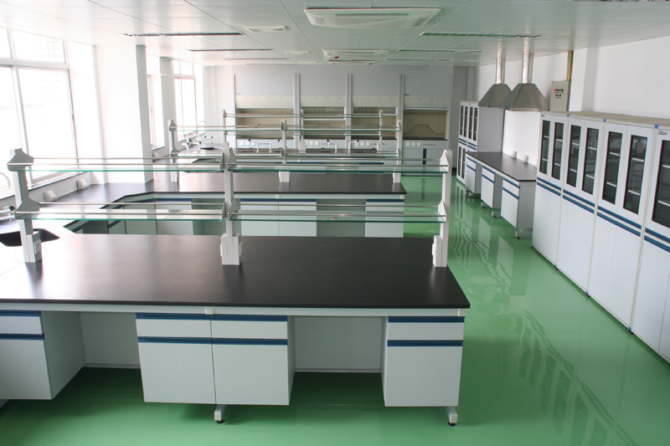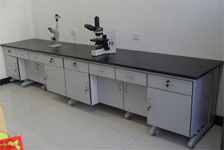
4、2.4米
中央台、实验台采用双座位设计
（2）金属框架：钢材：采用60*40*2mm方钢，“C”型结构，模具冲压标准化连接件，表面经过酸洗、磷化、均匀灰白环氧静电喷涂，连接件选用90度固定片，2mm厚钢板制作，承重性能大于300Kg/平方米)。前后梁采用2.0mm厚优质冷轧钢板折弯成型为60*40mm，表面喷涂纯环氧树脂塑粉高温固化处理，耐酸耐腐蚀。
（3）柜体部分：柜体、层板:主体采用优质环保E1级18mm三聚氰氨板，板材背部具有厂家的防伪钢印标志，封边为厚度不低于2mm硬质PVC，利用专业封边机械高温热压封边。
（4）门板及抽屉: 采用优质环保E1级18mm三聚氰氨板，板材背部具有厂家的防伪钢印标志，所有可见面经厚度不低于2.0mm的优质 PVC 封边防水处理。
（5）五金辅件：柜门、抽屉拉手：采用铝合金C型一体式拉手，表面喷塑防腐处理。
（6）缓冲铰链：110度缓冲铰链，选用知名品牌，钛镍钢板或防腐锌合金,与柜体面水平角小于15度时柜门缓慢无声自行关闭，要求坚固、耐用。
（7）导轨：选用三节式钢珠静音重型导轨选用，选用知名品牌，耐腐蚀，承重达到30公斤以上，开合次数达10万次以上。
（8）调节脚：专用ABS注塑一体成型，高度可调节，调节范围为30-50mm，防滑减震，承重、耐腐蚀，可根据室内地坪适当调整柜体高度，调节范围为30-50mm。
（B）讲台
台面为复合贴面（黑色）理化板，设计为电脑柜+抽屉，其他部分参考实验台。
（C）磨样台
台面为≥20mm厚实芯耐磨理化板台面，钢木结构，两层试剂架，每面7个水龙头，7个个插座，抽屉下挡板缩进，需现场设计。其他按实验台要求。
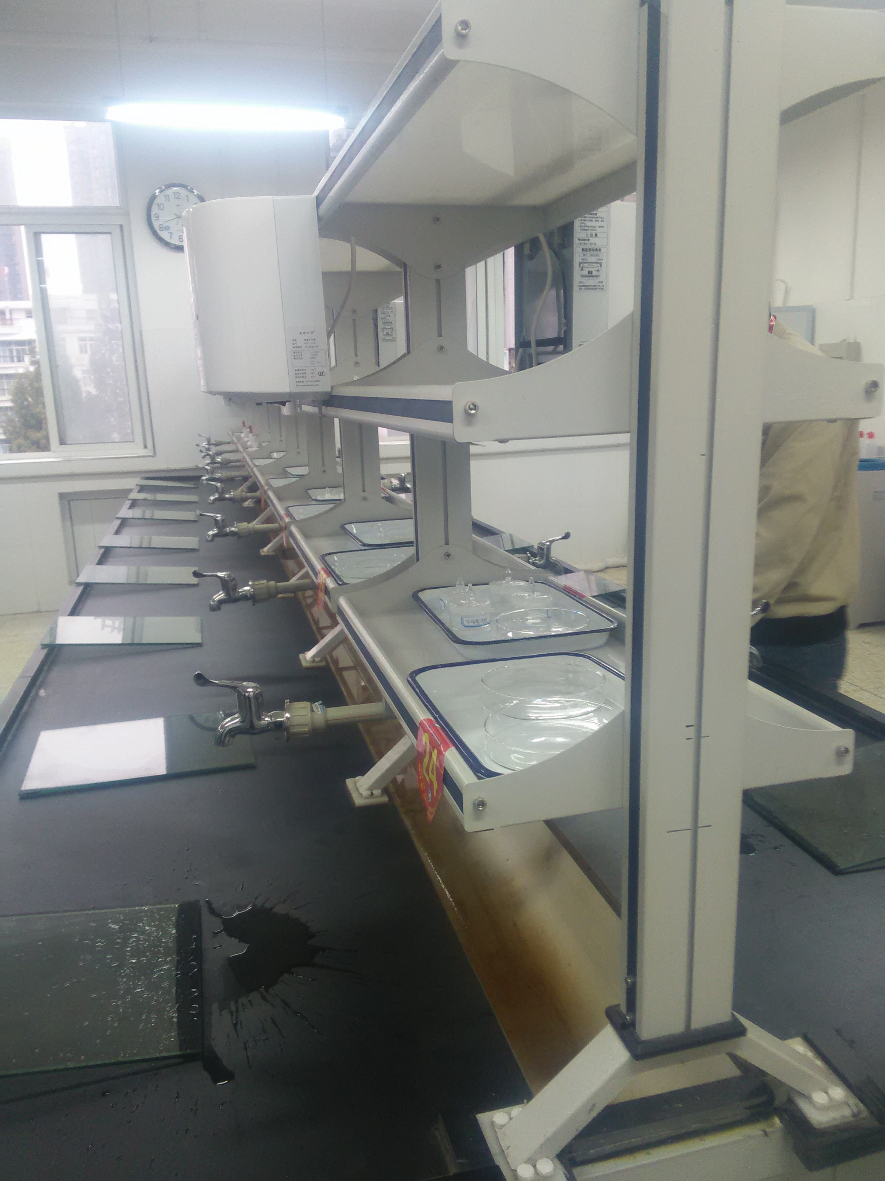
（D）抛光台
台面为≥20mm厚实芯耐磨理化板台面，钢木结构，靠墙面有600mm的黑色挡板，每台7个下水孔，7个三眼插座。抽屉下挡板缩进，需现场设计。其他按实验台要求
（E）洗涤台
钢木结构，台面按实验台要求，即≥20mm厚实芯耐磨理化板台面，配PP水槽550×450×310，三联龙头，单面滴水架（包括上下水安装）。水槽：PP水槽，尺寸：长×宽×深（mm），550×450×320， PP材质，6mm厚一体成型，不易老化。三口水龙头：实验室专用三口水龙头，采用纯铜制作，经耐酸碱粉末涂料热固处理，防酸碱、耐腐蚀，铜质一体化设计，开关采用进口精密陶瓷阀心、耐磨、耐腐蚀，开关寿命要求可达10万次，鹅颈出水管可360度旋转。
（F）通风柜
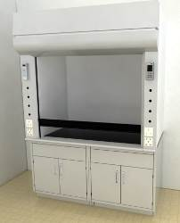
全钢结构 1500*850*2350mm，
通风柜台面：采用厚度20mm黑色实验室陶瓷台面。整个台面一体高温烧制成型（非粘接），四周加厚处理阻水，可见切割面带釉处理，台面耐强腐蚀，耐高温，耐磨，便于清洁，永不变形变色，美观大方，安全环保，免维护。
上下柜体采用1.2mm厚优质冷轧钢板，经折弯、焊接、打磨制成，表面经酸洗、磷化、抛光等处理后作阿克苏.诺贝尔优质环氧树脂粉末喷塑处理。下柜门为对开，双层设计，以免变形。
内衬板：采用威盛亚5mm 厚耐酸碱抗倍特板，侧板配置检修窗口以便进行水路、电路或气路的检修。
上下移门视窗：采用5mm厚钢化安全玻璃。带PVC滑槽，升降自如，无噪音，无级变速平衡砝码设计，视窗高度可停在任意位置。悬导钢索采用PVC包塑，滑轮采用承重好、防腐蚀的耐磨轮。
照明：应采用隐藏式照明方式，飞利浦品牌30W日光灯，台面照度达到400LUX。
电源插座：插座安排在上下柜体之间外侧面，采用联峰15A且通过3C认证三孔万能单相插座（柜体面色待定）。
（G）实验凳、椅
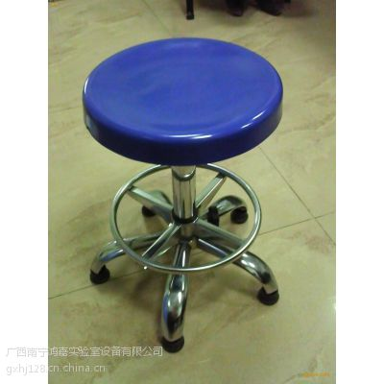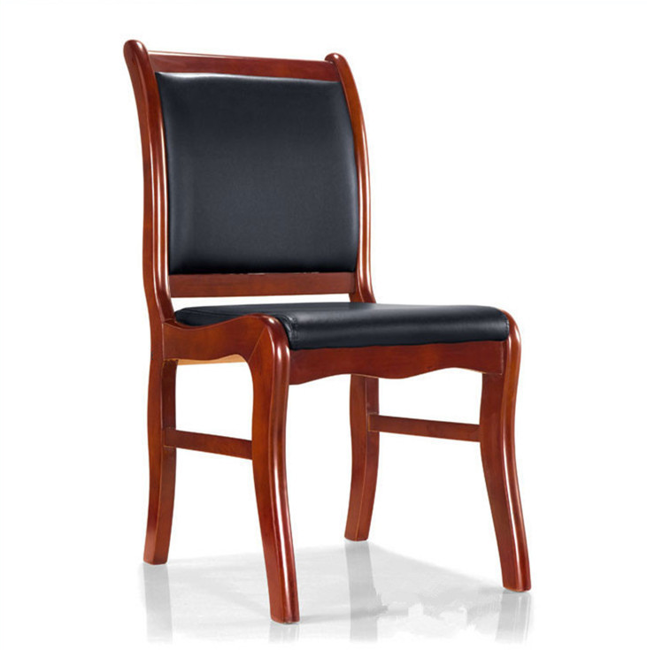

（G）实验柜
铁柜：要求按照常规规范标准并配锁。

三、商务要求
1、所有货物（包括零部件）须为全新的、未使用过的原装正品。提交货物的技术参数和配置应与谈判文件的要求及其谈判响应文件的技术响应表（如果被谈判小组接受的话）相一致。若谈判文件及谈判响应文件中无相应说明，则以国家有关部门最新颁布的相应标准及规范为准。供应商对技术参数的响应情况需提供相关技术证明文件（产品彩页或厂家官网截图或第三方检测报告或产品使用说明书）予以证明，否则谈判小组有权视为不响应。
1.1供应商提供的相关技术证明文件中关于同一技术参数的表述不一致时，以第三方检测报告为准.
2、所有货物必须符合国家相关强制性要求要求。
3、技术支持
3.1成交供应商应向采购人提供全方位及时而有效的技术支持和服务，负责供货及安装调试完毕。
3.2成交供应商负责供货及安装、运输完毕，项目实施过程中，进场人员的资质、资格必须符合国家、省、市有关规定。施工期间成交供应商所发生的或成交供应商施工场地内发生的或成交供应商原因造成的安全事故，均应由成交供应商负责按有关规定处理善后事宜，并承担给采购人造成的损失。
3.3成交供应商负责将货物的有关技术文件（外文应提供中文翻译资料，下同）、验收报告等汇集成册交付采购人，涉及进口的部件配件等须提供中国海关进口货物报关单、完税证明及商检证明等材料。
3.4成交供应商合同签订后，供货前须提供实验台主材台面板国家化学与材料测试中心提供的甲醛释放量检测报告，要求甲醛释放量＜ 0.1mg/l；
4、质保及售后服务：
4.1成交供应商需对所有货物提供至少3年的免费质保服务，自验收合格之日起计算，所有质保费用均已包含在总报价中。质保期满后，应提供优先的有偿售后服务及按不高于谈判响应文件中清单所报价格供应原厂零配件、易损件等。
4.2成交供应商须设有7×24小时维修服务电话，负责解答用户在使用中遇到的问题，及时提出解决问题的建议和操作方法。
4.3售后服务响应时间：成交供应商需设有专门的售后服务队伍，建立完备的故障响应机制。如货物出现质量问题，电话响应无法解决，成交供应商必须在接报修电话24小时内到达现场，且故障修复时间不超过24小时，如现场不能解决问题，须提供替代的货物备用。
5、供货及安装期：合同签订之日起30日内供货及安装调试完毕
6、供货及安装地点：安徽工业大学
7、培训：成交供应商应对采购人的操作人员免费提供现场培训。现场培训能够根据采购人需要，合理安排，以满足设备正常使用、运行、维护和技术支持的需要，培训费用包含在本次总报价中。
8、验收：
8.1采购人和相关部门按照谈判文件和谈判响应文件承诺进行验收。谈判文件没有规定和谈判响应文件没有相应承诺的，按照下列原则进行验收：有国家标准的按照国家标准验收，没有国家标准的按行业标准验收，无行业标准的按地方或企业标准验收，成交供应商予以配合。涉及安全、质检等需要由行业主管部门验收的项目，采购人将约请相关部门和专家参加项目验收。所有需要质检部门进行检测才能使用的设备，报价中必须包含首次检测费用。
8.2货物在验收时，供应商应提供发票、制造厂家出具的产品合格证书、装箱清单等, 涉及进口的部件、配件等须提供中国海关进口货物报关单、完税证明及商检证明等材料；提供有关货物的保养修理所需的各种随机工具及全部有关技术文件（外文应提供中文翻译资料，下同）、操作使用说明书、质保书、保修证明、维护手册及相关技术性指导资料以及根据中国相关法律规定制造、销售报价货物（包括主要部件和材料）所必备的各种证书 (如产品质量检验报告、国家相关检测机构出具的检验报告、鉴定证书等）等文件汇集成册交付采购人和应由供应商提供的必要文件。
8.3成交供应商应根据采购人使用单位的技术要求提供相应的软硬件产品。由成交供应商所提供的设备部件间的连线和插接件均应视为设备内部器件，包含在相应的设备之中。
8.4所有货物供货时若需使用特殊的接头、插座、电缆、特殊工具等备件由成交供应商提供。
8.5采购人对货物进行全面的验收，对验收中暴露出来的问题，成交供应商应及时进行整改，最终验收合格后，采购人向成交供应商签发最终验收证明。
9、付款方式：供货及安装调试完毕，验收合格之日起10个工作日内支付合同总价的95%；从验收合格之日起满12个月无质量及售后服务问题，10个工作日内支付合同总价的5%。

第五章 谈判响应文件格式
注明正本或副本
材料学院实验室实验台、柜采购采购项目

2017【035】

谈
判
响
应
文
件

供应商名称(盖章)：_______________
日 期： 年 月 日
目 录

一、报价一览表………………………………………………（26）
二、报价函……………………………………………………（27）
三、货物服务报价表…………………………………………（29）
四、对商务要求及合同条款的响应…………………………（29）
五、对技术要求的响应………………………………………（30）
六、货物服务技术方案………………………………………（31）
七、法定代表人身份证明及授权委托书……………………（32）
八、各类资质证书及其他重要资料…………………………（33）

一、报价一览表
项目名称 | 材料学院实验室实验台、柜采购项目
项目编号 | 2017【035】
总报价（人民币） | 大写： 元  小写： 元
供货期 | 合同签订之日起 日内供货及安装调试完毕
注：报价一览表与谈判响应文件明细不一致的，以报价一览表为准。

供应商盖章：
日期：2017年 月 日

二、报价函
致：安徽工业大学：
根据贵方安徽工业大学材料学院实验室实验台、柜采购项目（项目编号：2017【035】）谈判文件的要求，经详细审阅和研究，我方完全理解并同意放弃对这方面有不明及误解的权利。
1、我方愿按照谈判文件中的要求进行报价，提供本项目所需的货物及一切相关服务。
2、随同本报价函提交谈判响应保证金一份，我方承诺如谈判响应保证金未在磋商文件规定时间前足额到达，我方磋商无效，由此产生的一切后果由我方承担；如果在谈判后规定的谈判有效期内撤回磋商响应文件，或成交后放弃中标资格，我方的谈判响应保证金可被贵方没收。
3、我方总报价包含了验收合格交付使用前的全部费用，包含了本次采购要求的全部内容和费用。
4、我方如果成交，保证做到以下承诺：
（1）提供最新制造的货物，提供货物制造厂家的原装合格正品，不截留、调换任何配件、部件或其他任何随机配备的附属资料。
（2）保证货物符合国家标准及谈判文件规定的要求。
（3）保证用户在使用我方货物或其任何一部分时不受到第三方提出侵犯专利权、商标权和工业设计权的起诉。一旦出现侵权，由我方负全部责任。
（4）在采购人付款前，向其提供由我方开具的正规销售发票。
（5）我方将严格按照谈判文件要求及磋商响应文件承诺、书面合同履约，否则视同我方虚假响应，我方承担由此造成的一切后果。
（6）实施本项目以及为本项目提供服务的人员资质符合国家强制性要求及相关规定。
5、对于接触到的采购人相关信息负有保密义务，不得向他人透露。
6、售后服务：
（1）我方保证做到采购人至上、诚实信用、热情耐心、服务周到及时。
（2）提供货物的制造厂家所提供的所有标准服务。
（3）无论货物是否由我方制造，出现质量问题时，采购人有权直接与我方联系，要求我方上门服务，我方不以任何借口推托。
（4）免费质保期内的所有维修、保养服务都是免费的（采购人人为损坏的除外），超过质保期的维修服务我方只收取成本费用。
7、我方保证货物服务达到谈判文件所要求的所有功能和技术要求，并符合国家相关要求。
8、我方保证如对谈判文件有任何疑问，都必须在规定的时间内提出，逾期不针对谈判文件提出任何质疑和投诉。
9、我方保证从事安装调试、维修维护的有关人员都依法持有相应的资格证书。由于安装调试不当导致相关人员受到伤害的，我方承担全部责任。
10、我方对所提供的货物免费质保期与报价一览表所报质保期完全一致。
11、我方同意供应商须知规定的谈判报价有效期，在此期间，本谈判响应文件始终对我们具有约束力，并可随时被接受。
12、我方保证接受谈判文件中包括合同条款在内的所有条件，并受其约束，承担法律责任。
13、采购人如需考察我方或用户，我方给予积极配合。
14、我方本次谈判所提供的资料都是真实的，并同意可以进一步提供与本次谈判有关的资质证书及其他资料的原件。如有虚假或不实之处，我方承担由此造成的一切后果。
15、我方理解，你们无义务必须接受报价最低的磋商报价，谈判组可以判定明显不合理，有降低质量、不能诚信履约的最终报价为无效报价，并有权拒绝所有的供应商。
供应商（盖章）
日 期： 年 月 日

三、分项报价表
序号 | 货物服务名称 | 品牌 | 规格型号 | 生产制造商 | 数量 | 单位 | 单价  （元） | 合价  （元）
1 | 实验台 |  |  |  | 10 | 套
2 | 讲台 |  |  |  | 22 | 套
3 | 磨样台 |  |  |  | 2 | 套
4 | 抛光台 |  |  |  | 4 | 套
5 | 洗涤台 |  |  |  | 8 | 套
6 | 实验柜 |  |  |  | 44 | 套
7 | PVC药品柜 |  |  |  | 6 | 套
8 | 全钢通风柜 |  |  |  | 5 | 套
9 | 实验凳 |  |  |  | 180 | 只
10 | 实验椅 |  |  |  | 20 | 只
11 | 水池（带钢架，上下水） |  |  |  | 6 | 只
…

供应商（盖章）
日 期： 年 月 日

四、对商务要求及合同条款的响应
安徽工业大学（采购人）：
经过认真研究安徽工业大学材料学院实验室实验台、柜采购项目（项目编号：2017【035】）谈判文件中所列商务要求和合同条款，我公司确认，对谈判文件所列商务要求和合同条款，除下列偏离表所列情况外，我方响应情况全部为“符合”。
商务要求及合同条款偏离表
序号 | 谈判文件中商务要求及合同条款号 | 谈判文件中商务要求及合同条款 | 供应商的响应内容 | 偏离及影响（正偏离/负偏离）
1
2
…
供应商盖章：
注：1、“符合”指与谈判文件要求一致，“正偏离”指优于谈判文件要求；“负偏离”指低于谈判文件要求。
2、无论正偏离或负偏离，供应商均需在“供应商的响应内容”一栏中列明响应的详细内容，否则视同供应商响应情况为“符合”。
3、如供应商未在上述偏离表中填写内容，视同供应商响应情况为“符合”。

五、对技术要求的响应
安徽工业大学（采购人）：
经过认真研究安徽工业大学材料学院实验室实验台、柜采购项目（项目编号：2017【035】）谈判文件中所列技术要求（包括技术参数、配置、功能等），我公司确认，对谈判文件所列技术要求，除下列技术要求偏离表所列情况外，我方响应情况全部为“符合”。
技术要求偏离表
序号 | 谈判文件中技术要求条款号 | 谈判文件中技术要求 | 供应商的响应内容 | 偏离及影响（正偏离/负偏离）
1
2
…
供应商盖章：
注：1、“符合”指与谈判文件要求一致，“正偏离”指优于谈判文件要求；“负偏离”指低于谈判文件要求。
2、无论正偏离或负偏离，供应商均需在“供应商的响应内容”一栏中列明响应的详细内容，否则视同供应商响应情况为“符合”。
3、如供应商未在上述偏离表中填写内容，视同供应商响应情况为“符合”。

六、货物服务技术方案
（一）供应商简介
供应商简要介绍资料，包括：
（1）公司经营的历史、经验；
（2）货物制造商介绍
（3）其他
（二）实施方案的基本考虑
1、供应商针对本项目的供货计划；
2、供应商针对本项目的供货方案；
3、供应商针对本项目的验收方案；
4、供应商针对本项目的培训方案

（三）针对本项目拟配备的人员一览表
类别 | 姓名 | 资格、职称及学历证书 | 手机号
项目负责人
其他人员

（四）质保及售后服务
1、承诺的质保内容
2、货物免费质保期一览表（如果不同的部件质保期不同，应分别列明）
序号 | 名称 | 品牌 | 规格型号 | 生产制造厂家 | 免费质保期
1
…
3、售后服务
供应商应提供全方位、有效而及时的技术支持和服务，主要包括：
(1)故障响应时间（指接到报修电话起赶到现场的时间）
(2)接到报修后详细的故障响应方案
(3)免费质保期以后的维修内容及收费标准
序号 | 名称 | 维修内容 | 维修费用（元） | 备注
1
…
（4）免费质保期以后的零配件、易损件内容及收费标准
序号 | 零配件、易损件名称 | 规格型号 | 制造商 | 单位 | 数量 | 单价（元）
1
…
（5）售后服务能力一览表
售后服务点 | 详细地址 | 技术人员名单 | 固定联系电话 | 手机
…

七、法定代表人身份证明及授权委托书
（一）法定代表人身份证明（格式）
供应商名称：
单位性质：
地 址：
所属区县(省、市、区)：
成立时间： 年 月 日
经营期限：
供应商纳税人识别号：
姓名： 性别： 年龄： 职务： _
系 （供应商名称）的法定代表人。
特此证明。
供应商： （盖单位公章）
日期： 年 月 日
附：1、法定代表人身份证正反面复印件
2、法定代表人联系方式（手机）：
（二）授权委托书（格式）
本授权书声明： （供应商名称）的 （法定代表人姓名、职务）代表本公司委托 （委托代理人的姓名、职务）为我方的合法代理人，参加安徽工业大学“材料学院实验室实验台、柜采购项目（项目编号：2017【035】）”谈判、评审答疑、合同签订、以及合同执行等，可以用我方名义全权处理一切与之有关的事宜，其法律后果由我方承担。
代理人无转委托权。
法定代表人签字： ；委托代理人签字：
供应商名称(加盖公章)：
日期： 年 月 日
附： 1、委托代理人身份证正反面复印件
2、委托代理人联系方式（手机）：

八、各类资质证书及其他重要资料
（一）各类资质证书
1、营业执照复印件
2、税务登记证复印件
3、机构代码证复印件
4、资质证书复印件
（二）其他重要资料
（三）投标人开户银行、账号（须与谈判响应保证金汇款单据上的内容保持一致，否则，采购人不予承担因此造成的损失）

